

G.A.M. Gruppo Amatori della Montagna Bisuschio
Via Roma 2/B - C.F. 95066740127 – Tel. 3400939806
E-mail: gambisuschio.info@libero.it
www.gambisuschio.it
Domenica 6 luglio 2014

Parco del Mont Avic (AO)
Il Parco del Mont Avic include la medio-alta valle del torrente Chalamy (1.000 - 3.185 m). Oltre un terzo dell'area protetta è ricoperto da vaste foreste di pino uncinato, pino silvestre, larice e faggio. L'area è caratterizzata dalla presenza di oltre 30 specchi d'acqua e numerose torbiere; queste ultime ospitano una flora relitta estremamente interessante. La fauna include numerose specie caratteristiche delle Alpi, alcune delle quali scarse o localizzate.
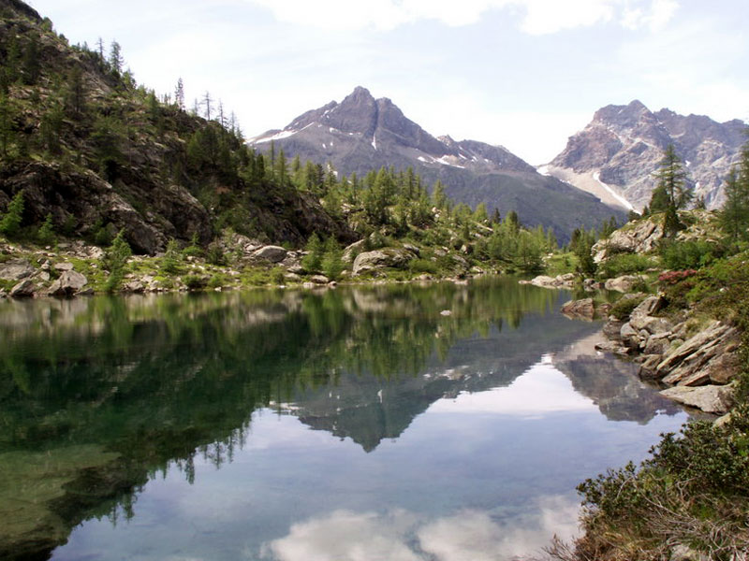
Il Parco del Mont Avic, primo parco naturale valdostano, è stato istituito nell'ottobre 1989 al fine di conservare le risorse naturali presenti nell'alta valle del Torrente Chalamy (comune di Champdepraz). L'area oggetto di tutela è caratterizzata da aspetti paesaggistici estremamente suggestivi e da ambienti modificati in misura del tutto marginale dall'attività dell'uomo; l'accidentata orografia ha infatti limitato da sempre le tradizionali attività agro pastorali e, più di recente, ha impedito lo sviluppo del turismo di massa sia estivo, sia invernale. Le foreste del Parco, pesantemente depauperate in passato per far fronte alle esigenze dell'attività mineraria, hanno recuperato in buona parte le caratteristiche originali e offrono al visitatore uno spettacolo di rara bellezza. Altri aspetti naturali interessanti e vari arricchiscono l'area protetta: peculiari formazioni geologiche; decine di specchi d'acqua, d'acquitrini e torbiere che non hanno eguali per numero ed estensione in Valle d'Aosta.
Dopo aver raggiunto il Rifugio, costruito nelle vicinanze del lago Bianco, per chi se la sente, c’è la possibilità di proseguire la visita del Parco e percorrere il sentiero che conduce al Col Medzove (m. 2.612) passando da un lago all’altro.
Per i meno allenati c’è possibilità di percorrere un tratto dell’alta Via N.2 da Chardonney all’alpeggio di Champlong (1.955 m.) con cascata, gola, boschi di abete rosso e larice, pascoli (1h 30), oppure visitare il Percours Découvert con sedici isole tematiche, dedicate specificamente ai bambini in età scolare accompagnati da familiari, insegnanti o educatori. Sono state allestite sui sentieri che si snodano oltre il torrente Ayasse fra Chardonney e Château. Il percorso consente di scoprire vari aspetti naturali in modo interattivo e con un coinvolgimento emotivo; un fascicolo a schede illustra i contenuti di ciascuna isola e le attività da svolgere, con differenti livelli di approfondimento.

Partenza: Champorcher (località Chardonney) m. 1.444
Arrivo : Rifugio Barbustel m. 2.154
Dislivello: 710 m. Tempo : ore 2.30 (salita) Difficoltà: media
QUOTE DI PARTECIPAZIONE :
Soci € 18,00 Non soci € 21,00 Fino a 16 anni € 12,00
E’ richiesto per tutti un anticipo di 10 €.
Le iscrizioni si ricevono presso la sede G.A.M. entro MARTEDI’ 2 LUGLIO
La sede è aperta tutti i martedì dalle ore 21.00 alle ore 22.30.
PROGRAMMA: ore 6,00 partenza da Bisuschio (parcheggio 2 Giugno)
Ciao e buon divertimento con il GAM!

